Plans de gestion des sites LIFE Elia

UG:UM235 - Circuit: 220.505,220.506: pylône 302 au 304
Nom complet de l'UG: AUBANGE/(HEINSCH)/VILLEROUX 220KV LI

Action LIFE: Lisière restaurée : 3 polygone(s) (0.98 ha)
Autres actions LIFE sous cette/ces portée(s): Prairies maigres; Mare

Commune(s): Attert

Triage(s) DNF concerné(s): Attert (HAVART Pascal - GSM: 0475 95 31 67)

Cantonnement(s) DNF concerné(s):ARLON (063 58 91 52)
Info actualisées sur Le portail environnement de Wallonie

Gestionnaire (+ Propriétaire):
ID | Gestionnaire | Propriétaires
SP_251 | Elia | Genin, Bruno
SP_250 | Elia | Genin, Bruno
SP_482 | Elia | Genin, Bruno
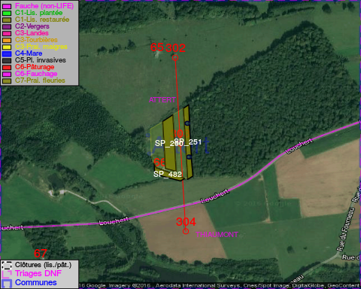

GESTION:

Objectif à long terme :

Lisière structurée stabilisée par sélection d'espèces arbustives

Détail par portée
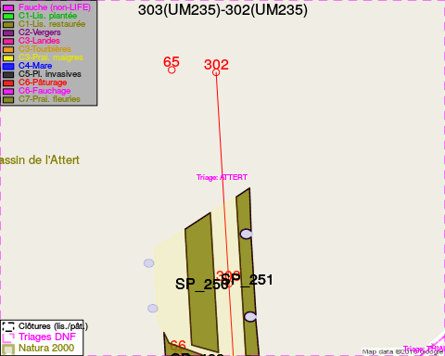
Adresse propriétaire:
- [SP_251] Genin, Bruno: Rue Des Ecoles,Houdemont 24 Habay
- [SP_250] Genin, Bruno: Rue Des Ecoles,Houdemont 24 Habay
- [SP_482] Genin, Bruno: Rue Des Ecoles,Houdemont 24 Habay
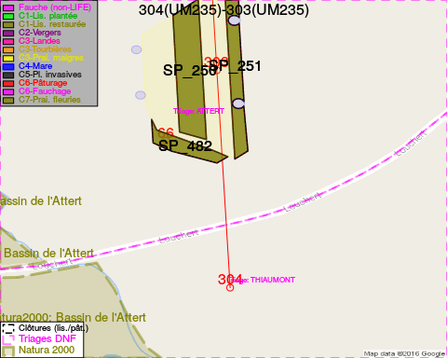
Adresse propriétaire:
- [SP_251] Genin, Bruno: Rue Des Ecoles,Houdemont 24 Habay
- [SP_250] Genin, Bruno: Rue Des Ecoles,Houdemont 24 Habay
- [SP_482] Genin, Bruno: Rue Des Ecoles,Houdemont 24 Habay

Document réalisé le 23/12/2016

